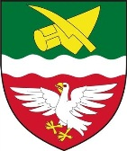
MěstO rájec - jestřebí

Blanenská 84, 679 02 Rájec – Jestřebí

Rada města rozhodla (usnesení č. 8 ze zasedání RM dne 09.03.2020) umožnit uložení vybraných komodit na Sběrné středisko odpadů Rájec – Jestřebí za úhradu:

Stavební suť 1 Kč/kg

Pneumatika pro osobní automobil 10 Kč/ks

V Rájci – Jestřebí dne 12.03.2020

Telefon Bankovní spojení IČO e-mail:
516 132 014 19-2324-631/0100 00280836 podatelna@rajecjestrebi.cz

